Journal of Intelligent & Robotic Systems (2023) 107:48
https://doi.org/10.1007/s10846-023-01823-4

SHORT PAPER

SC-RRT: Bidirectional Adaptive Superellipsoid Constrained Sampling for Path Planning in Cluttered Obstacle Environments

待定：基于双向自适应超椭球约束采样的SC-RRT算法

Xingyu Guo¹ · YanWu² · HongYu Gao² · JiaLe Hu¹ · FengHong¹ · MuChun pFan¹

Received: 18 June 2022 / Accepted: 31 January 2023 / Published online: 24 March 2023
© The Author(s), under exclusive licence to Springer Nature B.V. 2023

Abstract
针对传统 RRT-Connect 算法在整个工作空间内进行均匀随机采样，随着搜索空间尺度和环境复杂度的增加，算法容易在与最优路径无关的区域中消耗大量计算资源，从而导致收敛效率和路径质量下降的问题，本文提出了一种自适应双向超椭球体约束采样的 SC-RRT 路径规划算法。该算法以双向并行扩展的采样框架为基础，通过引入中介点引导机制，将全局路径规划过程分解为若干具有明确几何约束的阶段性子问题；在此基础上，结合当前路径长度估计构建动态知情采样子集，实现对采样区域的自适应收缩与定向搜索，从而在保证可行性的同时加速算法收敛过程。
进一步地，本文引入基于帕累托支配关系的自适应采样控制策略，在收敛时间与路径长度两项优化目标之间实现动态权衡，使算法在不同搜索阶段能够自动调整探索与利用的比例。仿真结果表明，所提出的 SC-RRT 算法在复杂障碍物环境中具有良好的稳定性和鲁棒性。与多策略双向 RRT 类算法相比，SC-RRT 在路径质量和收敛一致性方面表现更优；与改进型避障路径规划 RRT 算法相比，在生成相同长度的可行路径时，其平均计算时间显著降低，验证了所提方法在复杂环境下的高效性与工程实用价值。

Keywords Rapidly exploring Random Trees (RRT) · Informed-RRT · RRT-connect · Pareto Dominance · Path Planing

- Introduction
随着工业4.0与服务机器人技术的迅猛发展，智能机器人已成为提升制造、服务等领域自动化水平与作业效率的核心载体，其应用场景已从结构化工厂延伸至动态复杂的人机协作环境[1–3]。这一趋势对机器人的自主决策能力提出了更高要求，尤其是作为核心技术模块的路径规划算法，其性能直接决定机器人作业的安全性、可靠性与实时性[4–6]。因此，针对复杂环境下的机器人路径规划算法展开深入研究，不仅具有重要的理论价值，更对推动智能机器人的工程化应用具有关键意义[7, 8]。路径规划的核心任务是：在已知起点与目标点的配置空间中，为机器人生成一条满足运动约束的无碰撞轨迹，同时平衡“实时响应”与“路径最优”两大核心目标[9]。在动态环境下，随机分布的障碍物及系统不确定性进一步加剧了规划难度，使得同时实现快速收敛与高质量路径成为当前研究中的关键挑战[10–12]。
为提升 RRT 及其双向扩展算法在复杂环境下的规划性能，近年来研究者从采样引导、搜索策略协同以及路径结构优化等角度提出了多种改进方法，一类代表性工作通过引入多策略协同的双向扩展机制来提升搜索效率。例如，Huang 等提出的多策略双向 RRT 算法在节点扩展阶段结合目标偏置、局部平移扩展以及人工势场等多种扩展策略，并通过调度机制在不同策略之间进行切换，从而在复杂环境中显著提高了收敛速度与成功率。该类方法在双向搜索框架下增强了局部引导能力，减少了盲目扩展，在工程应用中具有较好的稳定性。然而，上述多策略双向 RRT 方法主要侧重于扩展方式层面的改进，其采样过程仍然在整个工作空间内进行，缺乏对采样区域的几何约束与代价感知能力。在环境尺度较大或存在多条可行通道的情况下，算法仍可能在与最优路径无关的区域产生大量冗余采样点，进而影响整体搜索效率。为加速RRT*的收敛过程，知情采样（Informed Sampling）策略通过在获得初始可行路径后，将采样范围在可能包含更优解的启发式区域内，从而减少无效采样[15]。另一类研究则以提升路径质量与避障性能为目标，对传统 RRT 进行结构性改进。Fang 等提出了一种改进型 RRT 避障路径规划算法，通过引入概率阈值控制、动态步长扩展以及简化随机树结构，在机械臂避障规划任务中显著减少了节点数量和搜索时间。该方法在局部避障和实时性方面表现良好，验证了其在实际工程系统中的可行性。
但此类改进方法通常以单向或弱约束采样策略为主，缺乏全局路径代价约束机制，且优化目标主要集中于搜索效率或路径平滑性，难以在路径长度与收敛时间之间实现系统性的权衡。在复杂障碍物环境中，其规划结果对随机采样的依赖性仍然较强。
针对上述问题，本文提出一种基于自适应双向超椭球体约束采样的路径规划算法（Superellipsoid-Constrained Bidirectional RRT, SC-RRT）。该算法能够在双向搜索框架下，对采样空间进行自适应几何约束，并在多优化目标之间实现动态平衡的统一方法。不仅提高了收敛速度，还优化了路径质量，适用于处理随机障碍物分布的复杂场景。

Donghui Guo dhguo@xmu.edu.cn

¹ School of Electronic Science and Engineering, Xiamen University, Xiamen 361005, China
² Academy for Network & Communications of CETC, Shijiazhuang 050299, China
- Algorithm statement

（简单叙述）问题提出
通常，路径规划问题通常可分为静态环境下的路径规划与动态环境下的路径规划。静态路径规划是在已知环境模型中，生成一条从起点到目标点的无碰撞连续路径；动态路径规划则在初始路径的基础上，结合传感器感知与在线决策机制，实时规避环境中的动态障碍物。需要指出的是，动态路径规划通常以静态全局路径为基础，因此静态路径规划在路径规划研究中具有基础性作用。鉴于此，本文聚焦于静态环境下的路径规划问题，除非特别说明，下文所述路径规划均指静态路径规划。
在静态路径规划领域，基于随机采样的 RRT 及其改进算法因其对高维空间的良好适应性而被广泛应用。现有改进型 RRT 算法主要从扩展策略设计、多启发式信息融合或局部避障机制等角度对传统 RRT 进行优化，其核心思想是在保持随机采样框架不变的前提下，引导搜索过程更快地接近可行解或改善局部路径结构。这类方法在一定程度上提升了搜索效率，但其采样过程本质上仍然缺乏对采样空间的显式约束。
上述特征促使后续研究逐渐关注如何在保持 RRT 快速探索能力的同时，引入路径质量优化机制，以兼顾“快速可行解生成”与“渐近最优性”这两类目标。
基于这一思路，本文提出一种自适应双向约束采样SC-RRT算法。不同于依赖扩展阶段启发式切换的改进方法，SC-RRT 从采样空间重构的角度重新组织双向 RRT 的搜索过程，通过构建与当前路径代价相关的几何采样子空间，对采样分布进行自适应约束，从而在搜索不同阶段实现探索与利用之间的动态平衡。在双向搜索框架下，通过引入中介引导点，将整体路径规划过程划分为若干阶段性子问题，并针对不同阶段动态生成对应的采样约束区域，使搜索过程在空间层面具备明确的引导方向与优化侧重。
  - 算法设计思路
基于上述分析，知情采样的 Informed-RRT 改进方法在搜索效率、采样分布质量与环境适应性方面仍存在提升空间。针对这些问题，本文提出一种基于自适应双向超椭球体约束的采样策略，其整体思想如图 1 所示。该方法在传统知情采样框架的基础上，引入中介引导点与双向并行扩展机制，通过动态调节采样子集的空间范围，实现对采样过程的有效约束，以同时提升收敛速度和路径质量：
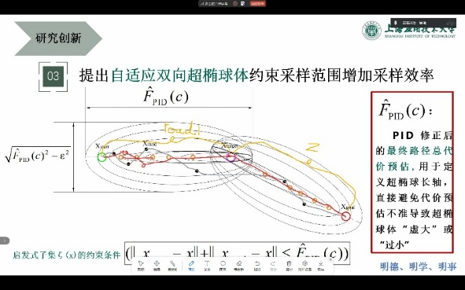
图1 自适应双向超椭球体约束采样策略示意图
PID 的“控制误差量”至少要在文字中给出物理或几何意义解释
首先，基于起点 $x_{s}$、终点 $x_{g}$以及通过策略生成的中介点 $x_{mid}$，构造两个分别对应于“起点—中介点”和“终点—中介点”的超椭球体知情子集。与传统算法中单一静态椭圆不同，本文所构建的超椭球体并非固定形状，其几何参数由 PID 控制器在线调节，可根据搜索过程中的路径代价变化与扩展状态自适应地进行伸缩，从而在保证潜在最优路径覆盖性的同时，持续压缩无效采样区域。
在采样与扩展阶段，分别从起点与终点同时生成两棵随机树，并在各自对应的超椭球体约束下向中介点区域实行并行扩展。通过中介点的引导作用，两棵树的生长方向被有效约束，避免了无目标扩展和搜索震荡现象。当两棵树在中介区域内满足连接条件时，即可完成路径的快速构建。
该双向超椭球体约束采样机制通过将采样空间限制在动态更新的知情子集中，显著降低了冗余采样与无效扩展的比例，同时兼顾搜索初期的探索能力与后期的收敛效率，为复杂环境下的快速路径规划提供了一种有效的解决思路。
  - Notation
为构建路径规划问题的数学模型,本文定义以下两个核心空间：工作空间$W$ ⊆ R^{m}与构型空间 $C$ ⊆ R^{n} , 其中 $m$ 与 $n$ 分别表示两空间的维度。$W$ 描述机器人实际运动的笛卡尔空间，而$C$ 则描述机器人所有可能的构型空间。两者在环境b表达层面上具有等价性，均完整描述自由区域、障碍物分布及环境边界信息。为便于描述，下文将主要基于工作空间展开讨论，但所有论述同样适用于构型空间。
定义 $x∈W$ 为工作空间中的一个状态。将整个空间划分为无碰撞区域$W_{\text{free}}$ 与障碍区域 $W_{\text{obs}}$,满足 $W=W_{\text{free}}∪W_{\text{obs}}$。路径规划的起点与终点与中介点分别记为 $x_{s}$ ,$x_{g}$，$x_{mid}$,且 $x_{s},x_{g},x_{mid}∈W_{\text{free}}$,令$Π$ 表示所有路径的集合，$Π_{\text{free}}$ 则表示所有无碰撞路径的集合。一条可行路径可定义为
式中表示生成的可行路径，且任意均满足，在上述数学模型的基础上，路径规划的核心目标是在有限的时间内于复杂的工作空间$W$中构建一棵从起点$x_{s}$扩展到中介点x_{mid}的随机树，以及终点侧发起向中介点x_{mid}的随机树，以寻找一条满足无碰撞约束的可行路径。针对该问题，采样式路径规划算法因其对高维空间的良好适应性与对障碍环境的鲁棒性，成为目前最具代表性的解决方法之一。
为便于后续对SC-RRT算法的描述，本文引入以下关键定义

。
注：记得修改，对齐加入PID控制的优化
- 路径代价预估函数HeurCost(Heuristic Cost)：为提高局部扩展阶段的路径质量评估精度，本文定义路径代价预估函数HeurCost()，用于估计从局部起点x_{start}到中介点$x_{mid}$的路径代价。该函数基于当扩展过程中已生成的节点信息，对路径长度进行快速近似评估。中介点 $x_{mid}$以固定迭代间隔 $T_{mid}$进行更新，以避免频繁切换引起的搜索不稳定性。该预估代价被用于自适应确定超椭球体采样区域的主轴尺度，从而约束知情采样范围。
- 帕累托最优支配节点选择函数ParetoModule：本文算法中，节点的选择不再基于单一目标如路径长度或启发式代价选择节点，而被建模为多目标优化问题。每次扩展时，综合考虑以下三类信息：1、节点在搜索树中的出度，2、节点到目标区域的启发式代价估计，3、路径质量指标，通过帕累托支配准则筛选非支配节点集合，并在该集合中随机选择扩展节点，以在搜索过程中平衡探索性与利用性，从而提升路径质量的稳定性与搜索效率。
- 超椭球体采样函数Sample Ellipsoid: 为克服原始代价估计偏差导致的超椭球尺寸误判问题，本文引入基于反馈修正的超椭球体约束采样机制，通过结合在线代价估计与 PID 控制策略，自适应调节超椭球体的几何参数。结合RRT-Connect的双向搜索思想同时在起点侧与终点侧向选定的汇合点的两个路径区间内构建独立的知情超椭球体，从而在双向扩展过程中有效限制采样范围并提高收敛效率。
- Proposed method （首先介绍思想，1.12.23.，）
本节主要详细介绍SC-RRT算法，3.1通过对帕累托最优支配节点的优化进行详细描述。3.2介绍了通过对价总预估的在线学习框架进行改进，用于启发式自适应地限制采样范围实现提高采样点质量。3.3针对双向搜索树并行路径规划策略进行说明。最后在3.4节中给出SC-RRT算法的伪代码，并给出简要总结。
  - 启发式自适应采样范围约束
传统的RRT系列算法采用均匀随机采样,在高维或障碍密集环境中会产生大量无效采样点，严重降低算法效率。Informed RRT通过单一知情子集约束的方式控制采样范围，但其性能高度依赖启发式代价估计的准确性，当代价被高估时，超椭球体过大，导致无效采样增多；当代价被低估时，采样空间过早收缩，算法易陷入局部最优。
为解决上述问题，本文引入基于 PID 控制的在线学习机制，对路径总代价估计进行误差反馈修正。PID控制并非用于直接优化路径而是用于调节采样偏置与收敛速度，主要影响首次可行解的获得效率。通过PID环节的协同，得到最终修正后的路径总代价预估F_{PID}(c)，直接避免代价预估不准导致的超椭球体“虚大”或“过小”从而避免预估偏差导致的无效采样。同时为了防止F_{PID}(c)突变导致采样区域突增或骤减，对其做上下界限制:
最终，PID 修正后的代价估计被用于定义超椭球体的长轴参数，从而实现对采样范围的自适应调节。
在实验里要呈现 PID 学习曲线（误差随迭代的收敛），并把参数敏感性作为附表。
  - 帕累托最优支配节点三维度选择优化策略2.2.2
在SC-RRT算法中，每次需要选择一个节点作为扩展的起点。传统方法通常基于单一目标（如路径长度或启发式代价）选择节点，而帕累托最优策略将节点选择问题建模为三目标优化问题，同时考虑：结构信息、代价估计、路径质量。通过帕累托前沿（Pareto Front）筛选出非支配解集合，然后在该集合中随机选择，以此平衡探索（exploration）与利用（exploitation）。基于帕累托最优的节点选择策略，将节点度、自适应启发式代价和进行归一化后的路径曲折度作为三个优化目标，通过支配关系筛选出非支配解集合（Pareto前沿），并结合随机探索机制（概率$p=0.1$选择非前沿节点）实现探索与利用的自然平衡。
帕累托支配最优节点的选择策略优化：通过对帕累托最优支配节点的选择策略进行优化，引入改进后的路径预估代价F_{PID}(c)以及路径曲折度作为第二第三维度帕累托向量，通过直接量化路径曲折度，环境自适应权重调整实现“探索效率-路径代价-环境适应性”多目标平衡，使其在复杂场景中更精准的筛选最优节点。
式中，$o(x)$为可支配节点的数量，为适配Pareto最小化原则取负号，通过最大化出度来选择探索潜力更大的节点，F_{PID}(c)是PID调整后的预估路径总代价预测值，通过最小化路径总代价预估实现选择成本最低的路径， 是路径曲折度，直接过滤掉曲折路径，优先选择接近直线的高效路径，当越大表示路径越曲折。
但此时，为了避免范围不固定，难以与其他维度比较，对其进行归一化，归一化后的路径曲折度为：
此时通过标准化区间，直观表示路径偏离直线的程度， 为数值稳定项，防止除零错误。避免搜索树中的某个节点作为当前节点x_{cur}极度接近起点时确保其不为零。G(x)是起点到当前节点x_{cur}的实际路径长度即实际累积代价， x_{cur}是当前节点的空间坐标，x_{start}是起点坐标。
通过帕累托最优策略对搜索树中某节点进行决策，从而实现探索效率-路径代价-环境适应性的“三目标协同”， 使算法在复杂场景中更精确地筛选最佳扩展方向，实现探索与利用的平衡。
  - 双向超椭球体约束采样增加采样效率：
在过往研究中Informed RRT* 使用单一知情子集约束的方式控制采样范围，而本研究中路径规划算法采用双向规划的策略将其应用在知情子集约束，采样时双向同时进行规划的过程中，且对两侧超椭球体约束采样范围实现了尺寸独立的设定，当树A生长受阻即遇到密集障碍时，主动扩大采样空间c_{best}(A)，若树B生长顺利，则c_{best}(B)主动收缩，提高采样精度。该实现不仅保证高效搜索的范围约束也做到了快速进行全局路径规划的效率提升且避免采样过程中陷入局部最优解的情况。
在双向搜索场景下并无法充分利用两棵树的增长状态信息进行有效约束，本文在双向快速扩展随机树SC-RRT算法中，提出一种非对称双椭球体约束采样策略，该策略具有以下核心特征：1）动态会合点机制，基于势场法实时计算两棵树的理想汇合位置；2）非对称椭球体尺寸：根据树的生长状态独立调整两个椭球的大小；3）自适应缓冲因子：防止椭球过早收缩导致搜索停滞；
首先通过设定动态汇合点
其中W_{A}、W_{B}是树A与树B的归一化规模权重，C_{A}、C_{B}是树A与树B的质心，通过交叉加权的方式实现帮助双方树之间的生长，避免马太效应。

权重的配置是：
N_{A}是正向树即从起点生长的当前节点总数，N_{B}是反向树从终点生长的当前节点总数，N_{A}N_{B}直接反应两棵树的生长规模，表示该树在整体搜索中的贡献占比。
关于非对称双椭球体约束采样范围的绘制，其椭球标准方程是：
其中c_{best}椭球A或B的长轴长度，椭球焦距,半长轴,半短轴
当前的启发式代价约束节点集合：
ζ(x)是满足以 下条件的节点集合：节点 x 属于自由空间W_{free}，且该节点的三维Pareto向量 V(x) 不被树中任何已有节点Pareto支配，同时节点在几何中心 x_{center} 为中心的超椭球约束范围内（即从椭球中心到 x 的 L-范数距离小于等于1），下方为知情子集几何约束
其中为焦点中心，超椭球体绘制时所用参数：焦距Cmin如式14：
其中m是空间维度。c_{min}主要在动态收缩策略中作为最小边界， 确保超椭球体不会退化成点或线段，c_{best}是经过PID优化后的有效最优实际路径代价如式15：
关于动态规划绘制的超椭球体绘制的主要依据参数即长轴，短轴。
综上，SC-RRT算法在保留 Informed-RRT* 渐近最优性的同时，引入了多级自适应机制，使其在复杂环境下表现出更优的收敛特性与路径质量。首先，通过在线预测修正模型对代价误差进行动态补偿，使得节点扩展能够实时适配环境变化并抑制过度估计或低估所带来的路径偏差问题，从而提高代价评估的可信度。其次，利用帕累托支配准则对扩展节点实施多目标协同优化，使算法在探索效率、路径代价与环境规整性之间实现平衡，显著提升在障碍密集场景下的扩展精度。再次，通过引入双向树自适应约束策略，进一步提高搜索的连通效率，避免双树在高密度区域过度细化，从而保持高效且稳定的扩展速度,故在双向规划的框架中，对于任意一个方向（以起点侧为例），知情子集定义为：
- 其中：
- ：从起点 $S$到节点 $x$的启发式代价或累积路径代价；
- ：从 $x$到中介点 $X_{mid}$的启发式代价；
- ：从起点侧候选节点 $c_{S}$得到的 PID 修正后路径代价估计。
最终双向知情采样区域为两集合并：
其几何形状对应为两个独立构建的 m 维超椭球体,如下图

图1 m 维超椭球体

  - SC-RRT总结
所提出的算法通过对路径总代价预估中增加在线学习框架实现误差补偿后，以及增加帕累托支配最优解点优化实现路径曲折度量化标准，实现更精确的知情子集采样约束绘制，并将全局路径规划分为双向树行为进行规划的过程，且的关系非对称性使受阻方向获得更多采样，加速突破瓶颈，并基于质心与规模权重的交叉权重选定汇合点后进行自适应双向超椭球体的绘制，称为SC-RRT。其伪代码见算法1。它的结构与Informed-RRT相似，只是算法1中增加了对路径代价预估的误差补偿，实现更为精确的双向知情子集绘制，避免采样范围虚大或过小导致陷入局部最优解。与 RRT 和 Informed RRT* 不同，SC- RRT 旨在生成路径，同时平衡收敛时间和路径长度，无需计算需精炼的初始路径。实现探索与利用的自然平衡。
本研究所提出的算法与现有方法不同，因为算法采用非对称双椭球体约束机制动态调整采样空间。具体而言，当迭代次数达到预设更新间隔时，系统通过势场驱动的会合点计算模块（calculatePotentialMeetPoint）实时确定动态焦点$x_{\text{meet}}$。该模块基于两棵树的有效质心$c_{A}$和$c_{B}$，采用交叉加权策略计算会合点。随后，通过双椭球参数计算模块（calculateDualEllipsoidParams）遍历树节点，此外，通过采用自适应缓冲因子计算椭球A和椭球B的长轴长度$c_{\text{best}}^{A}$和$c_{\text{best}}^{B}$，防止椭球过早收缩导致搜索停滞。
因此，所提算法专注于通过从两个独立椭球体中采样来寻找新节点，使采样空间自适应树的生长状态，有效提升采样率。此外，算法维护了帕累托更新计数器，当该计数器达到预设间隔且当前树规模满足条件时，ParetoModule过程将生效，基于节点度$-\text{o}(x)$、自适应启发式代价$\hat{F}(x)$和归一化曲折度$λ(x)$三个目标构建帕累托前沿，选择一个非支配节点作为动态起始节点，实现探索与利用的自然平衡

- Simulation
本部分主要用于验证动态RRT算法性能的仿真。首先，通过比较SC-RRT在帕累托占优过程不同区间的性能，证实了SC-RRT在收敛时间和路径长度之间取得了平衡。然后，在随机生成障碍物的环境中，将SC-RRT与几种传统的和先进的RRT变体进行对比，验证了其在不同环境中的稳定性和鲁棒性。本研究所需的软硬件设备条件均已具备或易于获取，保障了研究的顺利实施。硬件上，核心设备搭载英特尔 i7-12800HX 十六核处理器与 NVIDIA RTX 4070 Laptop GPU，配备 32GB DDR5 内存及双高速固态硬盘高性能计算平台，均为业界广泛使用的成熟产品，其性能、精度和开放性完全满足本研究对实时感知、计算与控制的需求。
  - SC-RRT算法的性能仿真验证
  - Configuration information
为系统评估 SC-RRT 在环境规模与障碍物密度保持一致条件下的性能，本研究在不同维度及不同采样间隔下开展了一系列仿真实验（见表1）。评估指标包括收敛时间与路径长度：其中，收敛时间定义为算法获得首个可行解所需的计算时长；路径长度视为路径代价的度量，即从起始状态到目标状态的累计代价。
Table 1 Environment configurations
Dimension | Environment | Obstacles | Start | Goal
2 | 1500*1500 | 225 | (75, 75) | (1425, 1425)
3 | 1500*1500*1500 | 400 | (75, 75, 75) | (1425, 1425, 1425)
  - Simulation results
- PID 参数对首次可行路径性能的影响 由于平滑模块具有较强的非线性特性且在部分情况下可能失效，后处理后的渐近路径长度未被采用为 PID 参数调优的主要评价指标。相反，性能评估侧重于首次可行路径的特性，因为这更能直接反映 PID 对搜索动力学的影响。(免责声明)如图9所示，当SC-RRT算法运行的时候，不管是在三维亦或者是在二维空间中，其生成的路径长度都随着PID在线学习框架的调控下采样效率更高，冗余产生的节点数量更少。此外，随着知情子集约束下的采样范围更精确，规划过程的收敛时间也随之减少，如表2,但并不在PID中的优化控制中，并不是随意调节的，当参数区间超出某一特定接线时，并不能获得较好的路径，如图某，与图某和图某相比，路径开始变得不平滑。此外在表2中可以看到，与其他情况相比，这些情况下所消耗的时间有所增加，因为当区间取过小的值，如0.5时，表现出搜索节点大幅度增多的现象，使得路径节点仅在这两个节点之间随机选择，导致无法充分利用双向超椭球体知情子集进行约束采样路径的效果。而当区间变大时，也会出现同样的问题。图8d和h说明了PID值为0.7时的模拟结果，从中我们可以再次观察到收敛时间和路径成本增加的现象，就像在间隔过小的情况下一样。当区间趋于无穷大时，帕累托占优机制甚至可能完全失效，导致动态RRT退化为直接从知情子集采样的RRT。 相应地，区间需要在合理的范围内选取。
- 不同参数间的影响 为了更准确直观的控制不同的比例积分微分参数的值，我们在（0，200）范围内模拟了不同区间对路径成本和收敛时间的影响。结果见图10。从图10a中，一方面，我们可以看到当P值积分项超过80的上界时，收敛时间几乎没有上升，这表明动态RRT已经退化为从知情子集直接采样的RRT，尽管路径成本仍然随机波动。另一方面，我们可以观察到当I值微分项区间小于4的下界时，收敛时间开始上升，而路径成本仍然保持下降的趋势。这意味着通过继续减小4以下的区间，我们仍然可以获得更好的路径，尽管图8a和e中描述的情况可能会出现。 此外，在D值微分项在某某区间内时，路径开始趋于平稳。在这些上下界之间，收敛时间和路径成本均保持下降趋势。因此，我们可以通过在这个范围内选择合适的区间来实现收敛时间和路径长度之间的平衡。在此条件下，P=4,I=8,D=12将导致收敛时间为0 . 034 s，路径成本为1157 . 4 .如果需要更短的路径，区间可以设置为2或3，代价是收敛时间的显著增加。
Table 2 不同PID参数控制下的结果显示
P_{value} | I_{value} | D_{value} | Path Length | Convergence Time
0.5 | 0.5 | 0.5 | (75, 75) | (1425, 1425)
0.5 | 0.5 | 0.5 | (75, 75, 75) | (1425, 1425, 1425)
  - 不同RRT算法之间的对比实验
    - Configuration information
根据对路径规划的过往研究中，选取了几个较为经典的RRT算法，以及相对前沿的RRT变体进行对比，验证SC-RRT在同时平衡探索效率-路径代价-环境适应性的“三目标协同”的性能和稳定性，为确保不同路径规划算法性能对比的公平性，本文采用控制变量法，在相同的环境空间和障碍物配置下，对多种算法的路径长度、收敛时间等性能指标进行评估，以表1中规定的环境为例，采用收敛时间，路径长度与路径节点作为指标。在限定最大迭代次数五千次的情况下进行对比，我们在每种情况下都进行了100次运行。
    - 性能比较

表3比较了SC-RRT与传统RRT算法及其变体的性能。从表3可以看出，传统算法RRT-star在得到更多


时间支持的情况下其渐进最优性才会重回发挥，但大多数情况下对路径规划的实时性要求更高，故需要在此做出相应取舍，并且当随机节点X_{rand}选择的概率偏向目标节点时，它们的两个指标都有所提高。此外，可以明显看出，在保持相同路径长度的情况下，SC-RRT以P值8为间隔生成一条收敛时间优于RRT *的路径。当P值为6时，SC-RRT生成的路径在消耗相同时间的情况下，在路径长度方面优于RRT生成的路径。 此外，当P值为4时，SC-RRT不仅比RRT具有更短的收敛时间，而且比RRT *具有更短的路径长度，因此与传统的RRT变体相比，SC-RRT在平衡收敛时间和路径长度方面具有明显的优势。除了这些传统的RRT变体，高级变体也被考虑来进一步展示所提出算法的性能。从表4可以观察到，RRT *的改进版本Informed RRT *需要更多的时间和迭代次数才能达到与Dynamic RRT相同的路径长度。虽然在运行时间没有限制的情况下，Informed RRT *可以获得更短的路径，但由于收敛时间的极速增加，这并不显著有用。

图9 不同维度和不同区间的路径规划结果，黑色球型物体代表均匀分布的障碍物，起始节点设置如表1所示，图a-d和e-h显示了SC-RRT在2维和3维的性能，PID参数在某某某值
Table 2 R2中不同间隔的动态RRT结果，对应图8a - d；时间和长度为100个试次以上的平均值。
P_{value} | I_{value} | D_{value} | Path Length | Convergence Time
0.5 | 0.5 | 0.5 | (75, 75) | (1425, 1425)
0.5 | 0.5 | 0.5 | (75, 75) | (1425, 1425)
0.5 | 0.5 | 0.5 | (75, 75) | (1425, 1425)
0.5 | 0.5 | 0.5 | (75, 75) | (1425, 1425)

Table 3各个算法的结果；参数为100次运行的平均值，收敛时间定义为第一次收敛到一个解所花费的时间，折线表示该参数对算法不适用。
P_{value} | I_{value} | D_{value} | Path Length | Convergence Time
0.5 | 0.5 | 0.5 | (75, 75) | (1425, 1425)
0.5 | 0.5 | 0.5 | (75, 75) | (1425, 1425)
0.5 | 0.5 | 0.5 | (75, 75) | (1425, 1425)
0.5 | 0.5 | 0.5 | (75, 75) | (1425, 1425)

此外，文献[]同时证明了其所生成的路径长度均比RRT路径短，规划时间比RRT*更少，如表5所示，SC-RRT布局在生成的路径节点数量上优于其生成路径，且路径长度更短，规划时间更少，也就是说SC-RRT算法性能更优于某某算法

    - 稳定性测试

为了更近一步的验证SC-RRT算法的稳定性，本文进行了一组仿真实验，考虑了相同障碍物密度下不同环境范围，由小及大的测试，详细配置如表6，同时，选择了RRT,RRT*,RRT-CONNECT算法进行比较，图10说明了不同算法生成的路径在env2中的分布情况，可以认为，在这种典型的环境中，SC-RRT算法相较于传统路径规划算法具有显著的优势，也更加稳定。

为了验证算法在不同环境的普适性，在如表6中进行了不同环境中执行一百次。图11给出了env1的一组结果，详情见表7

Table 3 各个算法的结果；参数为100次运行的平均值，收敛时间定义为第一次收敛到一个解所花费的时间，折线表示该参数对算法不适用。
Algorithm | P_{value} | I_{value} | D_{value} | Iterations | Path Node | Path Length | Convergence Time
RRT | 0.5 | 0.5 | 0.5 | x | x | (75, 75) | (1425, 1425)
RRT-Star | 0.5 | 0.5 | 0.5 | x | x | (75, 75) | (1425, 1425)
RRT-connect | 0.5 | 0.5 | 0.5 | xxx | x | (75, 75) | (1425, 1425)
SC-RRT | 0.5 | 0.5 | 0.5 | x | x | (75, 75) | (1425, 1425)

  - 讨论

本文的目的是生成一条平衡收敛时间和路径长度的路径，从实验所得到的结果看，可以做出如下观察：
- PID性能分析实验结果表明，PID 控制器对 SC-RRT 的收敛动力学具有显著影响，尤其体现在首次可行解时间和搜索稳定性方面。适中的比例增益配合中等强度的积分项，在快速收敛与稳定采样行为之间实现了最佳平衡。
- 与传统RRT变体的性能对比仿真表明，其收敛时间短于RRT，且其生成的路径长度更优于RRT-Star,此外，于文献【】算法相比，SC-RRT在平衡收敛时间和路径长度等方面表现的更好，以至于能够在相对较短的时间内获得同时满足更短的路径长度，更少的规划时间，更少的路径节点以及更平滑的路线，而Informed-rrt算法则需要去花费更多路径点乃至更多的时间去计算一条等价的路径。
- 稳定性对比仿真说明，在不同的环境和不同起始节点和目标节点距离下， SC-RRT算法所规划的最终路径比之上述路径规划算法及其变体更加稳定，此其生成的路径更加集中一致。

- Conclusion
本文介绍了一种在路径规划中平衡收敛时间和路径长度的SC-RRT算法。通过双向的知情子集采样约束，直接从其中进行采样，提高了新节点生成的效率和质量。仿真结果表明，通过指定PID参数控制下的绘制的更为精准的采样区间可以权衡收敛时间和路径长度，SC-RRT比给定几个传统的和先进的RRT变体表现更好。这意味着该算法可以在与其他算法相同或更少的时间内生成更好的路径。 它在机器人的应用中会为其他计算节省大量的时间，并且较强的稳定性和鲁棒性也使其在工业生产中的应用成为可能。
在未来的工作中，一个有趣的挑战是使用我们的方法来拟合任何成本函数，正如RRT *所做的那样，而不是仅仅优化欧氏距离。将我们的方法应用于各种机器人，无论是机器人小车还是高自由度机械臂，以考察其在各个维度上的优越性。

Authors' Contributions All authors contributed to the study conception and design. Penglei Zhao wrote the manuscript and did the research. Tech- nical support was provided by Yinghui Chang, Weikang Wu, Hongyin Luo, Zhixin Zhou. Valuable comments on manuscript revisions were put forward by Yanping Qiao, Ying Li, Chenhui Zhao, Zenan Huang, Bijing Liu, Xiaojie Liu, Shan He. Prof. Donghui Guo provided manuscript writ- ing guidance. All authors read and approved the final manuscript.

Funding This work is supported by the Key project's funding of NSFC (No.61836010).

Code availability The source code in this paper will be disclosed upon acceptance for publication of this paper. Before accepting, please E-mail to 2,399,496,491@qq.com if the source code is needed.

Declarations
Ethics approval Not applicable.

Competing interests The authors have no relevant financial or non- financial interests to disclose.

Consent to participate Not applicable.

Consent for publication Not applicable.

References
- Ji, S., et al.: Learning-Based Automation of Robotic Assembly for Smart Manufacturing. Proc. of the IEEE. 109, 423–440 (2021)
- Perzylo, A., et al.: SMErobotics Smart Robots for Flexible Manu- facturing. IEEE ROBOT AUTOM MAG. 26, 78–90 (2019)
- Hvilshoj, M., et al.: Autonomous industrial mobile manipula- tion (AIMM): past, present and future. Industrial Robot-the International Journal of Robotics Research and Application. 39, 120–135 (2012)
- Roa, M.A., Berenson, D., Huang, W.: Mobile Manipulation: Toward Smart Manufacturing. IEEE Robot. Autom. Mag. 22, 14–15 (2015)
- Gonzalez, A.G.C., et al.: Supervisory Control-Based Navigation Architecture: A New Framework for Autonomous Robots in Industry 4.0 Environments. IEEE Trans. Indust. Inf. 14, 1732–
1743 (2018)
- Pan, C., et al.: A Novel Algorithm for Wafer Sojourn Time Anal- ysis of Single-Arm Cluster Tools With Wafer Residency Time Constraints and Activity Time Variation. IEEE Transactions on Systems Man Cybernetics-Systems. 45, 805–818 (2015)
- Li, Z., et al.: A Fault-Tolerant Method for Motion Planning of Industrial Redundant Manipulator. IEEE Trans. Industr. Inf. 16, 7469–7478 (2020)
- Baumann, D., et al.: Wireless Control for Smart Manufactur- ing: Recent Approaches and Open Challenges. Proc. IEEE 109, 441–467 (2021)
- Li, S., Han, K., Li, X., et al.: Hybrid Trajectory Replanning- Based Dynamic Obstacle Avoidance for Physical Human-Robot Interaction. J Intell Robot Syst 103, 41 (2021)
- Hart, P.E., Nilsson, N.J., Raphael, B.: A Formal Basis for the Heuristic Determination of Minimum Cost Paths. IEEE Trans- actions on Systems Science and Cybernetics. 4, 100–107 (1968)
- Karaman, S. and E. Frazzoli.: Incremental Sampling-based Algorithms for Optimal Motion Planning. in Robotics: Sci. Syst. 2010. (2010). https://doi.org/10.48550/arXiv.1005.0416
- Chiang, H.T.L., et al.: RL-RRT: Kinodynamic Motion Planning via Learning Reachability Estimators From RL Policies. IEEE Robotics and Automation Letters. 4, 4298–4305 (2019)
- Wang, J.K., et al.: Neural RRT*: Learning-Based Optimal Path Planning. IEEE Trans. Autom. Sci. Eng. 17, 1748–1758 (2020)
- Li, Y., et al.: Neural Network Approximation Based Near-Opti- mal Motion Planning With Kinodynamic Constraints Using RRT. IEEE Trans. Industr. Electron. 65, 8718–8729 (2018)
- Lavalle, S.M.: Rapidly-exploring random trees : A new tool for path planning. Research Report. https://www.researchgate.net/ publication/2639200_Rapidly-Exploring_Random_Trees_A_ New_Tool_for_Path_Planning. (1998)
- Kavraki, L.E., et al.: Probabilistic roadmaps for path planning in high-dimensional configuration spaces. IEEE Trans. Robot. Autom. 12, 566–580 (1996)
- Wang, J.K., Meng, M.Q.H., Khatib, O.: EB-RRT: Optimal Motion Planning for Mobile Robots. IEEE Trans. Autom. Sci. Eng. 17, 2063–2073 (2020)
- Kusuma, M., Riyanto, and C. Machbub.: Humanoid Robot Path Planning and Rerouting Using A-Star Search Algorithm. 2019 IEEE International Conference on Signals and Systems (Icsig- sys). (2019). https://doi.org/10.1109/ICSIGSYS.2019.8811093
- An, B., Kim, J., Park, F.C.: An Adaptive Stepsize RRT Planning Algorithm for Open-Chain Robots. IEEE Robotics and Automa- tion Letters. 3, 312–319 (2018)
- Wang, W., Zuo, L., Xu, X.: A Learning-based Multi-RRT Approach for Robot Path Planning in Narrow Passages. J. Intell. Rob. Syst. 90, 81–100 (2018)
- Aguinaga, I., Borro, D., Matey, L.: Parallel RRT-based path plan- ning for selective disassembly planning. Int. J. Adv. Manuf. Tech- nol. 36, 1221–1233 (2008)
- Bruce, J. and M.M. Veloso.: Real-time randomized path planning for robot navigation. Robocup 2002: Robot Soccer World Cup Vi. 2752, 288–295 (2003)
- Jr, J. and S.M. Lavalle.: RRT-Connect: An Efficient Approach to Single-Query Path Planning. in Proceedings of the 2000 IEEE International Conference on Robotics and Automation, ICRA 2000, April 24–28, 2000, San Francisco, CA, USA. (2000).
- Moon, C.B., Chung, W.: Kinodynamic Planner Dual-Tree RRT (DT- RRT) for Two-Wheeled Mobile Robots Using the Rapidly Exploring Random Tree. IEEE Trans. Industr. Electron. 62, 1080–1090 (2015)
- Karaman, S., Frazzoli, E.: Sampling-based algorithms for optimal motion planning. Int. J. Robot. Res. 30, 846–894 (2011)
- Chen, L., et al.: A Fast and Efficient Double-Tree RRT*-Like Sampling-Based Planner Applying on Mobile Robotic Systems. IEEE-Asme Transactions on Mechatronics. 23, 2568–2578 (2018)
- Gammell, J.D., S.S. Srinivasa, and T.D. Barfoot.: Informed RRT*: Optimal Sampling-based Path Planning Focused via Direct Sam- pling of an Admissible Ellipsoidal Heuristic. 2014 IEEE/Rsj International Conference on Intelligent Robots and Systems (Iros 2014). 2997–3004 (2014)
- Salzman, O., Halperin, D.: Asymptotically Near-Optimal RRT for Fast, High-Quality Motion Planning. IEEE Trans. Rob. 32, 473–483 (2016)
- Qi, J., Yang, H., Sun, H.X.: MOD-RRT*: A Sampling-Based Algorithm for Robot Path Planning in Dynamic Environment. IEEE Trans. Industr. Electron. 68, 7244–7251 (2021)
- Gammell, J.D., S.S. Srinivasa, and T.D. Barfoot.: On Recursive Random Prolate Hyperspheroids. Eprint Arxiv, (2014). https:// doi.org/10.48550/arXiv.1403.7664
- Sun, H.Y., Farooq, M.: Note on the generation of random points uniformly distributed in hyper-ellipsoids. Proceedings of the Fifth International Conference on Information Fusion I, 489–496 (2002)
- Gammell, J.D. and T.D. Barfoot.: The Probability Density Func- tion of a Transformation-based Hyperellipsoid Sampling Tech- nique. Stat., (2014). https://doi.org/10.48550/arXiv.1404.1347

- De Ruiter, A.H.J., Forbe, J.R.: On the Solution ofWahba’s Prob- lem on S O (n). Journal of the Astronautical Sciences. 60, 1–31 (2014)
- Guo, G., et al.: Predicting Pareto Dominance in Multi-objec- tive Optimization Using Pattern Recognition. in Second Inter- national Conference on Intelligent System Des. Eng. Appl. (2012). https://doi.org/10.1109/ISdea.2012.589
35 Sanders and Robert: The Pareto Principle: its Use and Abuse.
J. Serv. Mark. 1(37), 40 (1987)

Publisher's Note Springer Nature remains neutral with regard to jurisdictional claims in published maps and institutional affiliations.

Springer Nature or its licensor (e.g. a society or other partner) holds exclusive rights to this article under a publishing agreement with the author(s) or other rightsholder(s); author self-archiving of the accepted manuscript version of this article is solely governed by the terms of such publishing agreement and applicable law.

Penglei Zhao received the B.S. degree in Electronics and informa- tion engineering from Xiamen University, China, in 2019. He is cur- rently pursuing the M.S. degree in the School of Electronic Science and Engineering at Xiamen University. His research interests include path planning, robotic arm control and artificial intelligence.

Yinghui Chang received the M.S. degree and now is a senior engineer. He is mainly engaged in the design and application development of digital SoC integrated circuits. At the same time, he is engaged in the research of reasoning AI chip design and application technology.

Weikang Wu received the B.S. degree in microelectronics from Xidian University in 2011, and the Ph.D. degree in electronics engineering and computer science from Peking University in 2016. Her current inter- ests include computer vision and VLSI radiation-hardened-by-design techniques.

Hongyin Luo Graduated from Xiamen University in 2014 with a doctorate. He once worked in Newland Computer Co., Ltd. and served as the director of Xiamen University-Newland SOC joint laboratory. He was rated as a high-level introduced talent in Fuzhou. In 2018, he founded Xiamen Embedeep Technology Co., Ltd. as the founder and CEO. At present, he is mainly engaged in artificial intel- ligence, network on chip and integrated circuit design. Since 2013, He has participated in or presided over the research and development of 7 chips, participated in a number of national or provincial or municipal major scientific research projects, published more than 10 papers in domestic and foreign journals, led the research of EEP-TPU IP core technology, and has more than 10 invention patents for core technologies related to artificial intelligence processors.

Zhixin Zhou received the B.S. and M.S. degrees from Xiamen Uni- versity. He once worked in Xiamen University-Newland SOC joint laboratory and is now the co-founder and hardware technology director of Xiamen Embedeep Technology Co., Ltd. He has participated in the research of 7 chips and has rich practical experience in chip develop- ment. He is currently leading the FPGA development and ASIC / SOC chip development of the EEP-TPU IP.
Yanping Qiao received the B.S. and M.S. degrees in Electrical engi- neering and automation from Guilin University of Electronic Technol- ogy, China, in 2013 and 2016, respectively. She is currently pursuing the Ph.D. degree in the School of Electronic Science and Engineering with Xiamen University. Her research interests include neural net- works, integrated circuit optimization design and artificial intelligence.

Ying Li received the Bachelor degree from JiangNan University, Wuxi, China, in 2019. She is currently pursuing the Master degree in Xia- men University, Xiamen, China. Her research directions mainly include digital integrated circuit design and evolvable hardware.

Chenhui Zhao received the Bachelor and Master degrees from Shan- dong University of Science and Technology, Qingdao, China, in 2015 and 2018, respectively. She is currently pursuing the Ph.D. degree in the School of Electronic Science and Engineering at Xiamen Univer- sity, Xiamen, China. Her research directions mainly include neural networks, evolutionary computation and artificial intelligence.

Zenan Huang received the B.S. degrees in School of Information Sci- ence and Technology from Xiamen University, China, in 2016. He is currently pursuing the Ph.D. degree in the School of Electronic Science and Engineering with Xiamen University. His research interests include artificial intelligence and neural network.

Bijing Liu received the Bachelor degree from Hainan University, Hainan, China, in 2016, and graduated with a Master’s degree from Xiamen University, Xiamen, China, in 2020. He is currently pursuing the Ph.D. degree in Xiamen University, Xiamen, China. His research directions mainly include artificial intelligence and image processing.

Xiaojie Liu received the B.S. degree in Applied Math from University of California San Diego, USA, in 2014, and the M.S. degree in Electrical and Computer Engineering from Southern Illinois University-Carbondale, USA, in 2019, respectively. She is currently an Assistant Engineer of the School of Electronic Science and Engineering at Xiamen University. Her research areas include artificial intelligence, data analysis, and statistics.

Shan He received the B.S. degree in communication engineering, the M.S. degree in the IC design and verification from Hefei University of Technol- ogy, China, in 2004 and 2007, respectively. In 2007, she joined Xiamen University as an Assistant Engineer. She is currently a Senior Engineer of the School of Electronic Science and Engineering. Her research areas include computer networking, artificial intelligence and IC design.

Donghui Guo received the B.S. degree in radio physics, the M.S. and the Ph.D. degrees in semiconductor from Xiamen University, China, in 1988, 1991, and 1994, respectively. In 1994, he joined Xiamen Uni- versity as a Faculty Member, where he has been a Full Professor, since 2002. He held a post-doctoral, a research fellow, a senior scientist, and a visiting scholar position, respectively, with the City of Hong Kong, Uni- versity of Ulster, Lawrence Berkeley Laboratory, University California at Berkeley, and University of Illinois at Urbana-Champaign, and served as the Vice-Dean with the School of Information Science and Technol- ogy, Xiamen University, from 2008 to 2012. He is currently a senior member of IEEE and the Director of IC Design & IT Research Center. His research areas include computer networking, artificial intelligence, optimization computing, IC design, nano device, and BioMEMS.

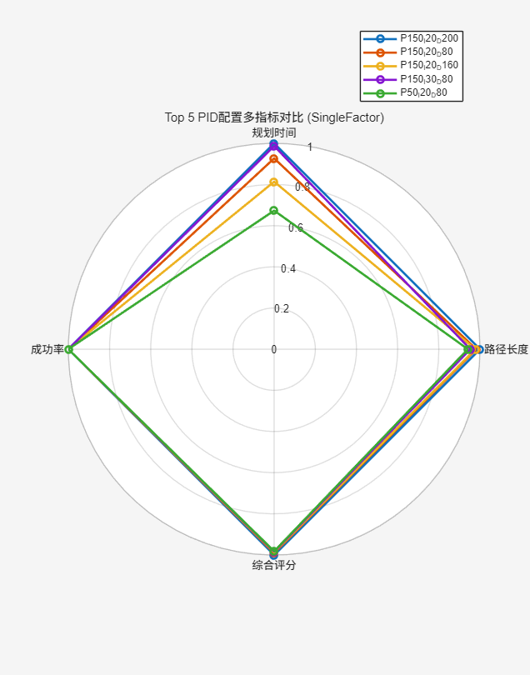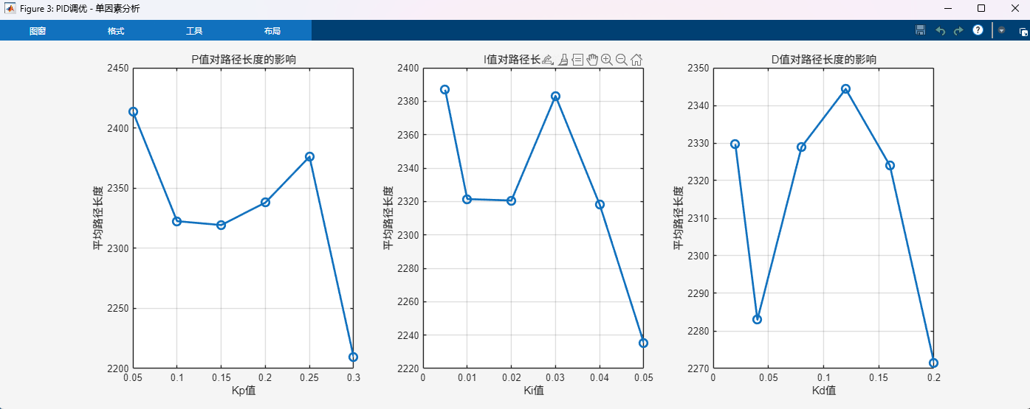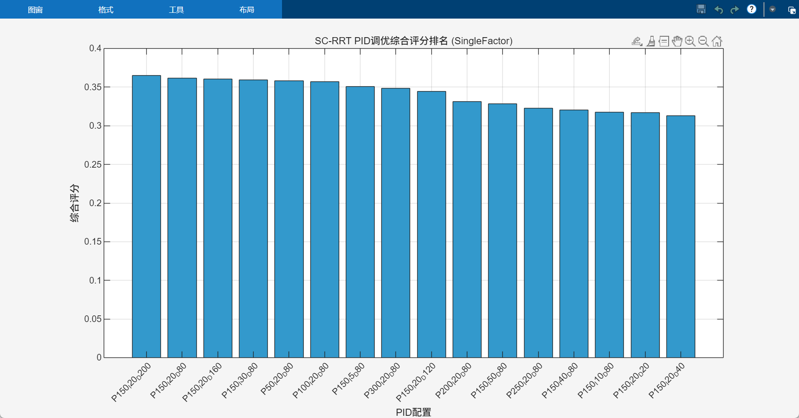
1\PID是"搜索动态调节器"，不是"路径优化器"

2\由于平滑模块具有较强的非线性特性，后处理后的渐近路径长度未被采用作为 PID 参数整定的主要评价指标。

3\ P 增大 → 控制算法响应更快，树扩展更“激进”，可能更快找到路径。但 P 过大 → 节点扩展方向可能不够稳定，导致平滑后长度增加。

4\ I 值较小 (0.01)积分作用有限，对整体路径收敛速度影响小。

5\ D 值 0.08,对树节点预测方向微调，帮助路径平滑，但不改变主要收敛速度。

| 指标 | 说明 | 预期稳定性 |
|------|------|------------|
| **IFP** | Iterations to First Feasible Path | std ≈ 3-40 |
| **LFP** | Length of First Feasible Path | std ≈ 6-40 |
| **TFP** | Time to First Feasible Path | std ≈ 0.1-9 |

PID参数对比实验中观察到的首次求解时间缩短完全归因于基于PID的采样偏置调节，独立于任何轨迹后处理。

- 创建真正的PID自适应采样函数 samplePIDAdaptive.m
  - P项: 根据当前距离误差控制目标偏置强度
  - I项: 累积历史误差，避免局部陷阱
  - D项: 抑制采样震荡，控制扰动幅度

